Cara menggunakan program:  
1. Run targetprogram dibiarkan pada kondisi input belum dimasukan

2. Run cit.cpp

3. Cari pid dari targetprogram

4. Edit parameter ke-3 pada fungsi openprocess dengan pid dari targetprogram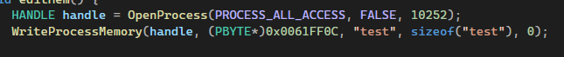

5. Sesuaikan nilai yang ingin diubah pada “test”

6. Run cit.cpp sekali lagi